федеральное государственное бюджетное образовательное учреждение высшего образования

**«Вологодский государственный университет»**

Институт математики, естественных и компьютерных наук

(наименование института)

Кафедра «Автоматики и вычислительной техники»

(наименование кафедры)

**ОТЧЕТ ПО ЛАБОРАТОРНОЙ РАБОТЕ №4**

|  |  |
| --- | --- |
| Дисциплина | Операционные системы |

|  |  |  |
| --- | --- | --- |
| Преподаватель | доц.Дианов С.В. | |
|  | *(уч. степень, звание, должность. Ф.И.О)* | |
| Выполнил студент | Попов Кирилл Михайлович | |
|  | *(Ф.И.О)* | |
| Группа, курс | 4Б09 РПС-31 | |
| Оценка по защите |  | |
|  | | *(подпись преподавателя)* |

Вологда

2022 г.

***Лабораторная работа №4***

**Создание скриптов для интерпретатора bash**

**Цель работы:** получение навыков создания скриптов с использованием интерпретатора.

BASH — Bourne-Again SHell (что может переводится как «перерожденный шел», или «Снова шел Борна(создатель sh)»), самый популярный командный интерпретатор в юниксоподобных системах, в особенности в GNU/Linux.

Shell-скрипт – это текстовый файл, в который последовательно записаны команды, которые пользователь обычно вводит в командной строке. Файл выполняется командным интерпретатором – шеллом (shell).

**Задание на лабораторную работу.**

Напишите скрипты, решающие следующие задачи:

1. В параметрах скрипта передаются две строки. Вывести сообщение о равенстве или неравенстве переданных строк.

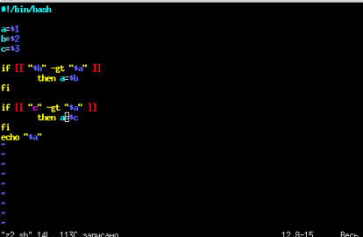

1. Считывать строки с клавиатуры, пока не будет введена строка "q". После этого вывести последовательность считанных строк в виде одной строки.

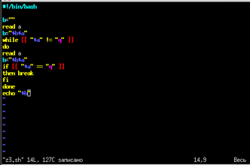

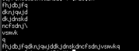

1. Считывать с клавиатуры целые числа, пока не будет введено четное число. После этого вывести количество считанных чисел.

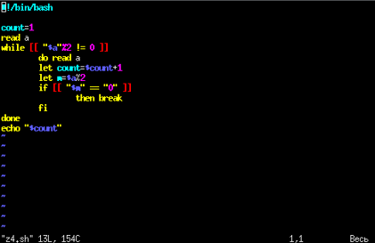

1. Создать текстовое меню с четырьмя пунктами. При вводе пользователем номера пункта меню происходит запуск редактора nano, редактора vi, браузера links или выход из меню.

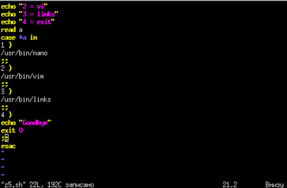

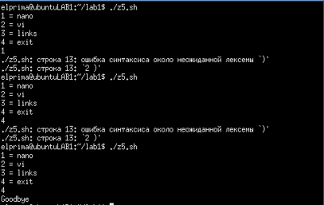

1. Если скрипт запущен из домашнего директория, вывести на экран путь к домашнему директорию и выйти с кодом 0. В противном случае вывести сообщение об ошибке и выйти с кодом 1.

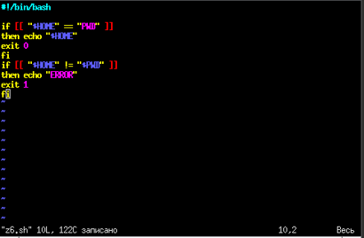

**Вывод**: в данной лабораторной работе я получил навыки создания скриптов с использованием интерпретатора.